2D ROGUELITE ПРО КОТА
Візуальний напрям та стиль
Невеликий art-direction документ на основі поточних концептів меню, екстер’єрів, інтер’єрів і модульних асетів.
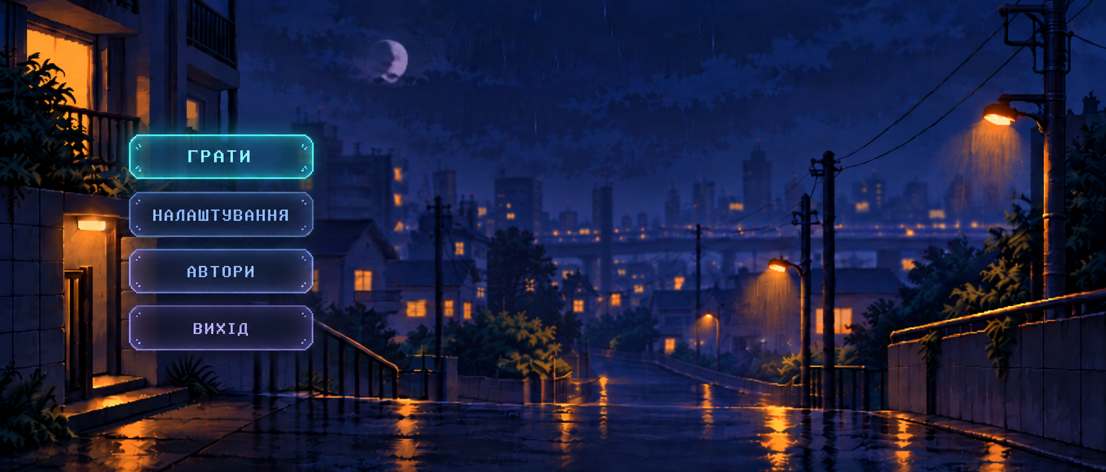
VISUAL NORTH STAR  «Тихе місто після опівночі: холодна синя ніч, теплі вікна, легкий дощ і маленький кіт, що рухається крізь великий, трохи самотній світ.» | КЛЮЧОВИЙ ТОН  атмосферний  читабельний  спокійно-меланхолійний

01
Visual DNA
Стиль має бути простим для читання як 2D-платформер, але достатньо атмосферним, щоб кожен екран працював як ілюстрація.

5 ВІЗУАЛЬНИХ ОПОР  • Сильні великі форми перед дрібними деталями. Силует платформи, будинку або кімнати має читатися миттєво.  • Контраст «холодна ніч ↔ тепле локальне світло». Блакитно-індигове середовище, бурштинові вікна й лампи.  • Дощ — атмосферний шар, а не шум. Легкі вертикальні штрихи, мокрі краї, локальні відбиття.  • Світ не перенасичений. Порожній простір і тиша — частина стилю, особливо в інтер’єрах.  • Модульність прихована арт-дирекцією: повторювані стіни/сходи/перила мають виглядати як єдиний світ. | БАЗОВА ПАЛІТРА  Основні кольори з поточних концептів. Вони задають співвідношення, а не жорсткі значення.
  Deep Night #070813  Фон/найглибші тіні | Indigo #0F1B45  Основна ніч
  Rain Blue #16265B  Середній план | Mist Blue #2E396B  Дальній план
  Wet Cyan #417C9C  Холодні відблиски | Warm Amber #EF8F33  Лампи/вікна
  Burnt Warm #A95B2B  Теплі вторинні | UI Cyan #59DDE3  Selected state

PIXEL ART  • Середня деталізація: сучасний pixel-art, але без мікрошуму.  • Піксельна форма має бути послідовною між персонажем, світом і UI.  • Великі площини стін — спокійні; деталь концентрується біля країв, світла й інтерактивних зон. | СВІТЛО  • Ambient — холодний і м’який; practical lights — теплі й локальні.  • Мокрі поверхні дають короткі яскраві акценти, але не перетворюються на суцільний блиск.  • Не підсвічувати весь рівень однаково: світло допомагає вести погляд.

02
Світ, рівні та інтер’єри
Візуальна ієрархія повинна одразу пояснювати, де кіт може рухатися, а що є лише атмосферним тлом.

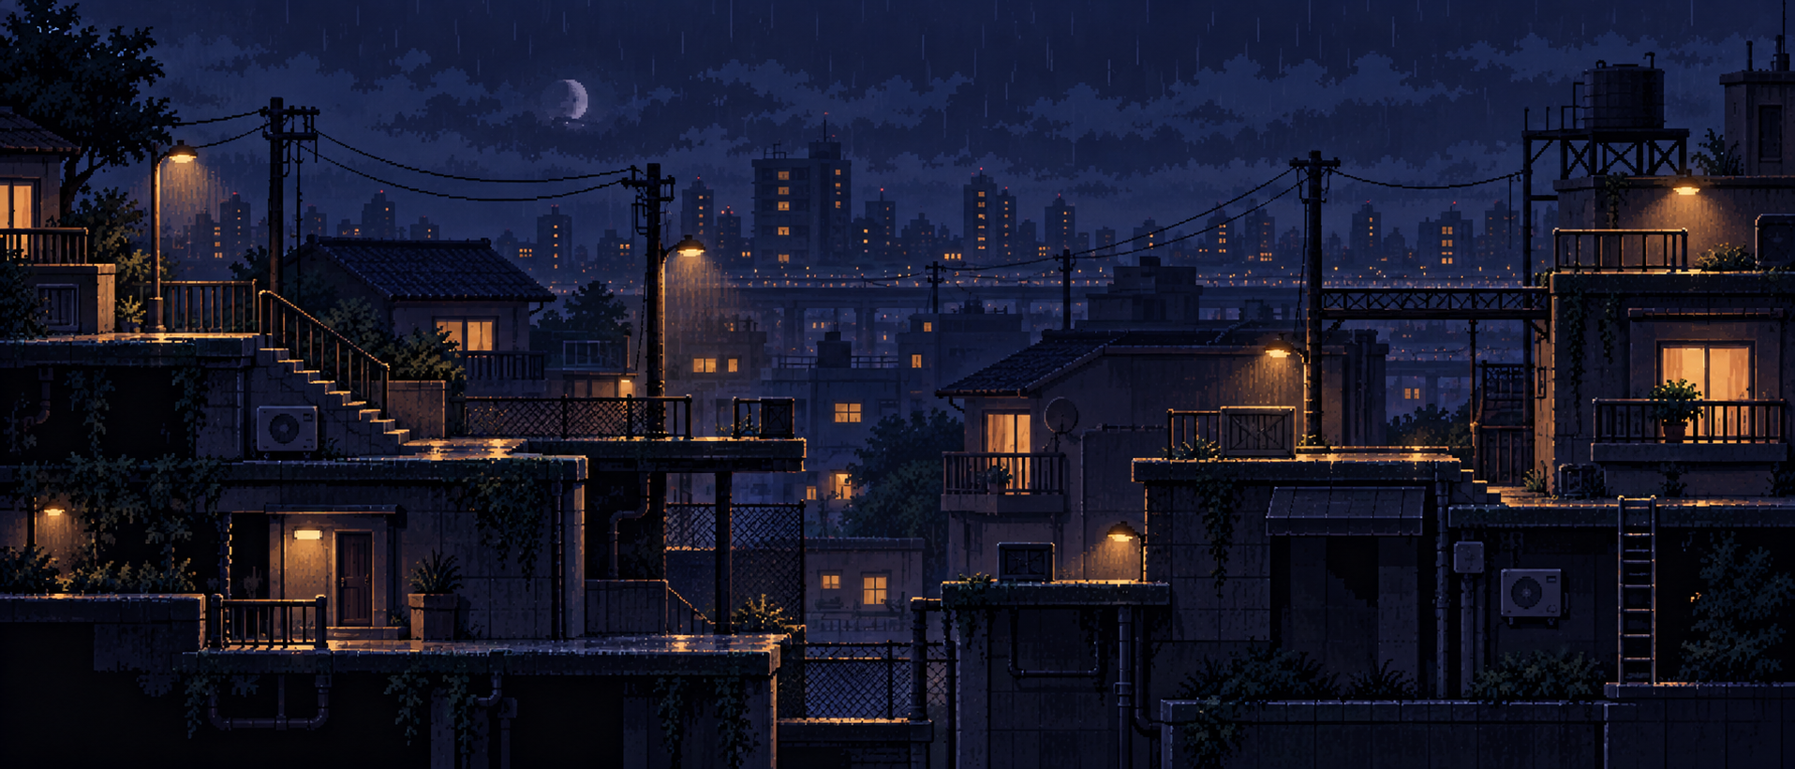 | 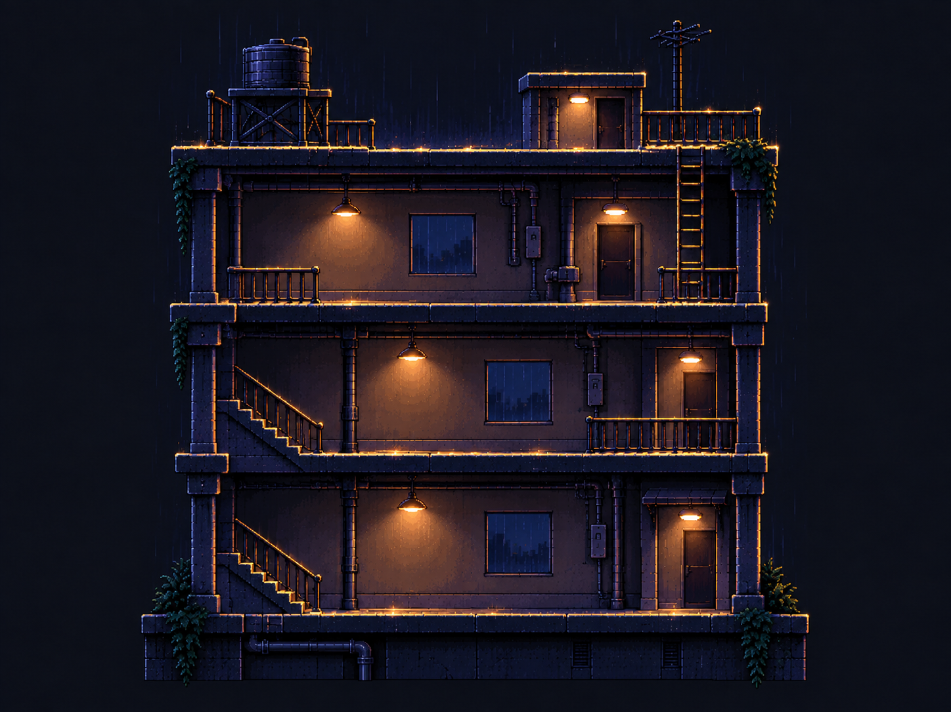
ЕКСТЕР’ЄР / PARALLAX  • Передній ігровий план: найчіткіший силует, найвищий локальний контраст, видимі краї платформ.  • Середній план: менше текстурного шуму, м’якші контрасти, простіші форми будинків.  • Дальній план: холодніший, світліший через атмосферну перспективу, розмитий і десатурований.  • Важливі точки маршруту можна підкреслювати теплим світлом, мокрим rim-light або чистим негативним простором. | ІНТЕР’ЄР / CUTAWAY  • Передня стіна кімнат прибрана/прозора: інтер’єр читається як зріз ігрової зони.  • Кімнати навмисно порожні: оболонка, двері, вікно, світло, мінімум вбудованих деталей.  • Меблі й дрібні предмети — окремий prop layer, щоб не ламати навігацію.  • Багатоповерхові будинки будуються з повторюваних модулів: floor slab, walls, stairs, railings, shafts.
Композиційне правило: гра має залишатися читабельною навіть у grayscale — колір додає атмосферу, але не повинен бути єдиним способом відрізнити gameplay plane від декорації.

03
UI та production language
Інтерфейс і модульні асети мають виглядати як продовження світу, а не окремий графічний шар.

Menu direction: бічна вертикальна навігація, напівпрозорі холодні кнопки, selected state — cyan.
UI DIRECTION  • Меню зміщене вбік, щоб не перекривати головну перспективу.  • Темне напівпрозоре заповнення; cyan/lavender акценти без жорстких рамок.  • Selected — м’який cyan glow; normal — приглушений синьо-фіолетовий.  • Простий читабельний pixel font; мінімум декору. | MODULAR ASSET LANGUAGE  • Стіни, підлоги, кути, сходи, перила, двері, вікна й дахи — окремі модулі.  • Труби, AC, лампи, рослини й кабелі — окремі instances поверх бази.  • Стіни варіюються через material/detail swaps: plaster, concrete, brick, damp, cracked, tiled.  • Повторюваність маскують світло, декалі, ivy, stains і пропи.
STYLE CHECKSUM
Кожен новий екран/асет має проходити 5 питань: ① силует читається? ② gameplay plane відділений від фону? ③ теплі акценти дозовані? ④ деталі не шумлять? ⑤ асет сумісний з модульним набором?

